Урок письма в коррекционной школе
Тема урока : Строчная буква у.
Цель: формирование графического навыка письма строчной буквы у.
Задачи:
Обучающая: формировать графический навык письма строчной буквы у.
Развивающая: развивать мыслительную деятельность уч-ся, зрительное восприятие, пространственную ориентировку;
Коррекционная: коррегировать логическое мышление на основе упражнений в анализе и синтезе; память на основе запоминания ; коррегировать слуховое восприятие и пространственное представления, на основе упражнения в нахождении букв на листе;
Воспитывающая: воспитывать мотивацию к учению, нравственные качества: взаимопомощь, отзывчивость.
Оборудование: картинка улитки разрезанная на пазлы (8шт.),. рисунки подсолнуха 2шт, картинки: ухо, утка, утюг, кошка, образец написания строчной буквы у, буква у- разрезанная на две части: наклонная прямая с закруглением внизу и наклонная прямая с петлей внизу, шнурочки двух цветов, листы с написанными буквами у, сверху которых прикреплена калька.
Ход урока
I. Организационный момент.
Мы пришли сюда учиться
Не лениться, а трудиться
Работаем старательно,
Слушаем внимательно.

Учитель: Какой урок по счету? К какому уроку приготовились?
Чему учимся на уроках письма?
К нам , сегодня, приползла гостья, а кто это , вы, узнаете если протянете левую рукупод крышку парты... (дети находят пакетики в которых лежит картинка улитки, разрезанная на пазлы. У каждого ребенка количество пазлов разное, т.е. уровни сложности разные.)
Учитель: Кто же это?
уч-ся: Это улитка!
Учитель: Вы правы, это улитка. Кто её видел ?Где её можно встретить? Как она передвигается?
-Действительно она очень медленно передвигается и она просит у нас помощи.
-Поможем улитке?
-Она просит помочь ей перебраться к своим деткам. На её пути есть преграда, которую мы и должны помочь ей преодолеть..
-По какой тропинке, улитка быстрее доползет до своих деток? Почему?
- Какую геометрическую фигуру напоминает преграда? Какого она цвета?

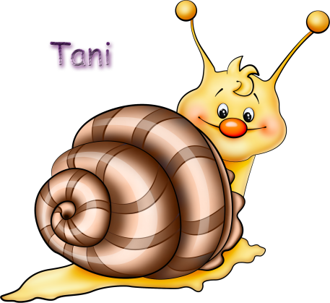

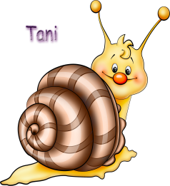

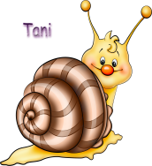

II. Формулирование темы урока в виде подводящего диалога.
- Чтоб убрать преграду, нужно посчитать сколько слогов в слове улитка .
-Произнесите первый слог. (у)
-Какой это звук? (гласный)
-Почему этот звук гласный? Докажите.
- Молодцы! вы правильно ответили и преграда распалась!
(учитель убирает "преграду" под ней образец строчной буквы у, который разрезан на 2 части: наклонная прямая с закруглением внизу и наклонная прямая с петлей внизу. Элементы на магните с обратной стороны, поэтому очень легко отодвинуть и придвинуть друг к другу, и наглядно показать из каких частей состоит данная буква.)
-Посмотрите, это строчная буква у, которую мы научимся сегодня писать.
III. Введение в тему.
- Из каких элементов состоит наша буква?
-В каких изученных буквах, мы встречали эти элементы?
А. Развитие мелкой моторики.
-У вас на партах (в лоточках) , лежат шнурочки двух цветов, из зеленого шнурка выложите первый элемент буквы у - наклонная с закруглением внизу.
-Из шнурка красного цвета, рядом, выложите второй элемент буквы у- наклонная прямая с петлей внизу.
IV. Изучение нового материала.
1. Пропишем первый элемент.
Учитель показывает написание элемента на доске - дети прописывают за ним в воздухе и только затем в тетрадях.
2. Пропишем второй элемент (работа проводиться аналогично)
3. Работа на листочках - письмо через кальку.
На листочке написаны строчные буквы у , всего 6 шт. Все разного размера. Учитель дает инструкцию ( развитие пространственных представлений ):
- Найдите и обведите самую большую строчную букву у .
-Найдите и обведите букву у, которая находится в левом нижнем углу
- Найдите и обведите букву у, которая находится правом нижнем углу
- Найдите и обведите букву у, которая находится в центре листа
- Найдите и обведите самую маленькую букву у. Где она находиться? (в левом верхнем углу)
-МОЛОДЦЫ! хорошо потрудились! Немного отдохнем.
V .Физминутка для глаз.
-Посмотрите какая у нашей улитки красивая раковина. Как вы думаете, зачем она нужна ей?
-Давайте глазками "проведем" по линиям раковины:
-От центра к краю и от края к центру. (3 раза)
VI. Закрепление пройденного материала
1.Упражнение на развитие слухового анализатора.
-Послушайте слова и попробуйте найти лишнее слово. УХО, УТКА, КОШКА, УТЮГ. Объясните свой выбор.
(Учитель на доске открывает картинки этих слов. )
-Ребята, расположите картинке в том порядке, в котором я называла слова.
(учащиеся восстанавливают порядок, после этого учитель переворачивает картинки, но оставляет их на доске.)
2.Работа в тетрадях.
-Мы красиво обвели буку у на листочках, через кальку, а теперь мы можем написать строчную букву в тетрадь!
-Посмотрите на образец, (он на доске) обведите в воздухе.
-В своих тетрадях обведите образец и самостоятельно пропишите букву у до конца строки.
-Обведите простым карандашом самую красивую букву, которая получилась у вас.
3.Упражнение на развитие зрительной памяти.
-Вспомните, что было нарисовано на картинках (кошка, утюг, ухо, утка)
- Вспомните, в каком порядке были расположены картинки. Проверим.(учитель переворачивает картинки)
VIII. Итог урока.

